Отчет МБУ «Среднечелбасская поселенческая библиотека Среднечелбасского сельского поселения Павловского района» о проведенном мероприятии посвященном популяризации русского языка
Калининская библиотека.
21.02 .2019 года в Калининской библиотеке для всех категорий проведен литературный вечер «Поэты нашего поселка»- посвященный популяризации русского языка. На мероприятие были приглашены писатели поселка: поэт и композитор Виктор Александрович Прынь и поэтесса Валентина Ивановна Боголепова, которые рассказали о себе, почитали свои стихи. Вечер прошло под звуки баяна и песен в исполнении В.А. Прынь и ВИ. Боголеповой. Цели данного мероприятия повышение интересов к русскому языку и литературе, расширение кругозора знаний, развитие творческих возможностей у детей. Мероприятие посетило 15 человек.
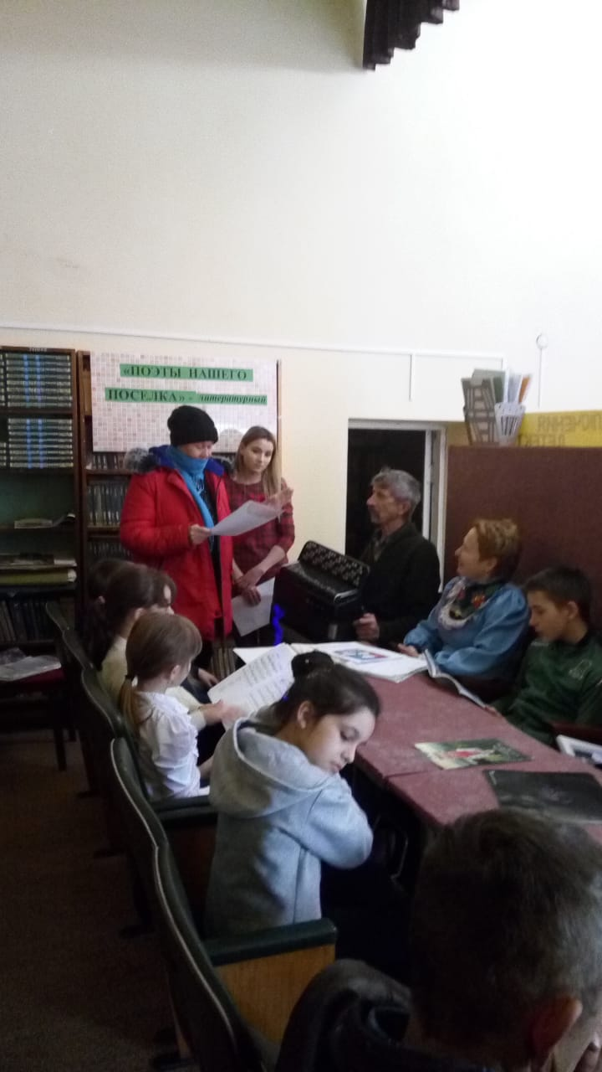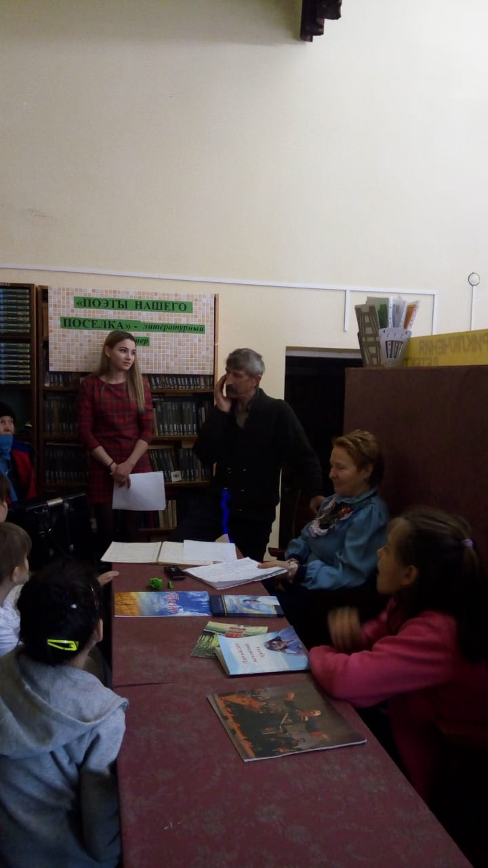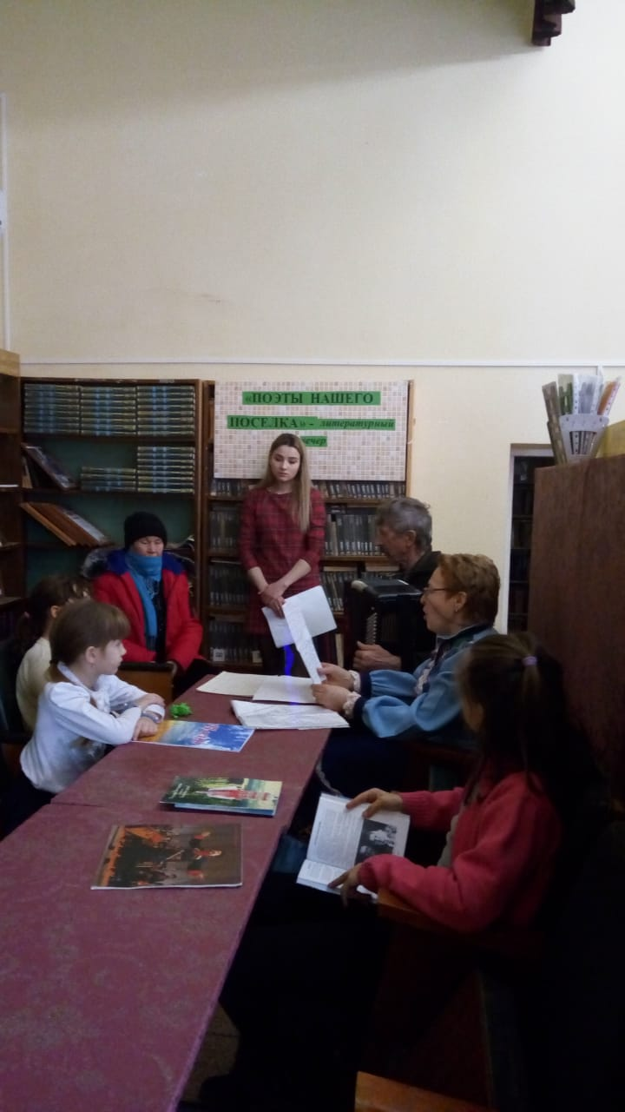

Отчет МБУ «Среднечелбасская поселенческая библиотека Среднечелбасского сельского поселения Павловского района» о проведенном мероприятии посвященном популяризации русского языка
Среднечелбасская библиотека.
Цель: привлечь внимание общества к своему родному языку, любить и беречь его, знать и прославлять на ровне с историей и культурой. Задача: открыть фонд. Форма: встреча с местным писателем.
21. 02. 2019 в СОШ №15 была организована встреча с местным писателем Житнюк Николаем Ивановичем пополневший краеведческую литературу Кубани новым интересным научно- популярным изданием «Моя малая Родина». Заведующая библиотекой поздравила присутствующих с праздником днем родного языка, произнесла вступительную речь о слове, о русском языке, о людях воспевавших наш великий , могучий русский язык. Познакомила с выставкой «Родной язык дорог каждому из нас». На мероприятии присутствовало 24 человека.
